Tugas Kecil 1

Eksplorasi Library Decision Tree Learning pada Jupyter Notebook

Oleh:

Akeyla Pradia Naufal – 13519178

Muhammad Alfandavi Aryo Utomo – 13519211

**Pembagian Dataset**

Kedua dataset ini dibagi menjadi 80% training set dan 20% test set. Untuk memastikan data tidak teracak lagi setiap kali di-*compile*, digunakan random state yang konstan.

**Label Encoding**

Untuk berurusan dengan data kategorik di dataset tenis, digunakan pustaka LabelEncoder.

### Algoritma Decision Tree Classifier

Pada algoritma Decision Tree Classifier, dilakukan training pada data train (80% data) kemudian dilakukan prediksi pada x_test, didapat nilai akurasi sebesar 0.91228 dan f1 score sebesar 0.92424, kemudian dilakukan generate treenya. Kelompok kami membuat 2 macam tipe graph yaitu tree pdf dan teks

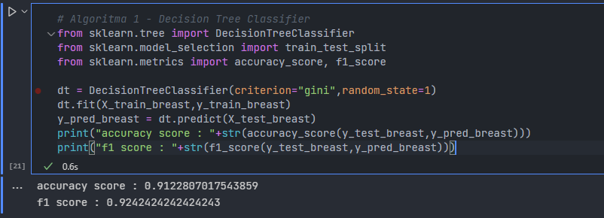

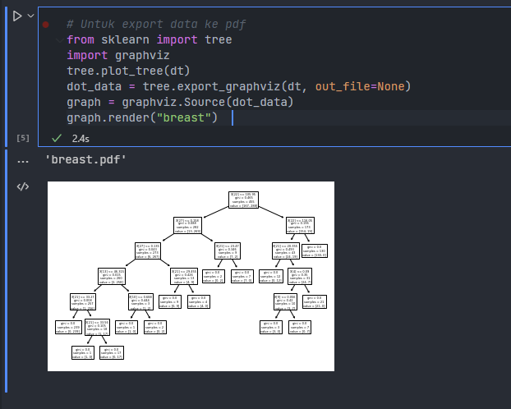

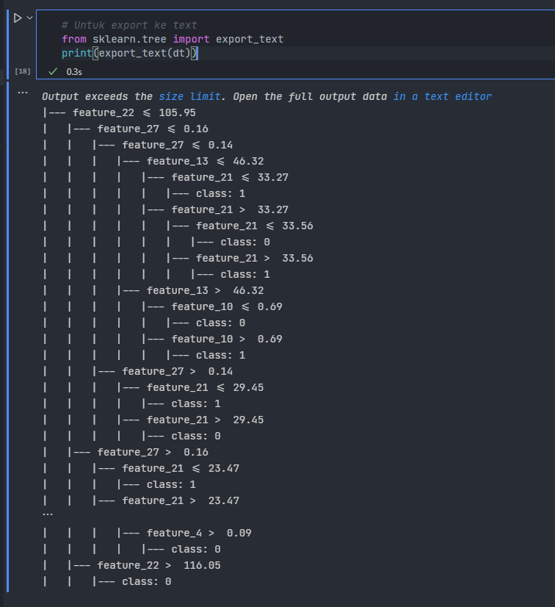

Kemudian langkah serupa diaplikasikan pada dataset tenis, namun diawali dengan label encoding terlebih dahulu pada kolom2nya, didapat akurasi 0.66 dan f1 score 0.66

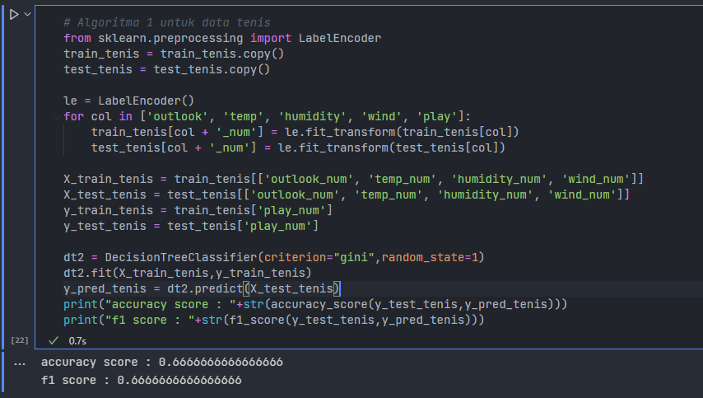

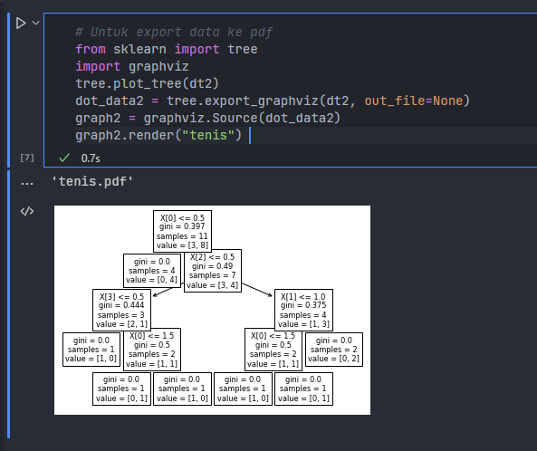

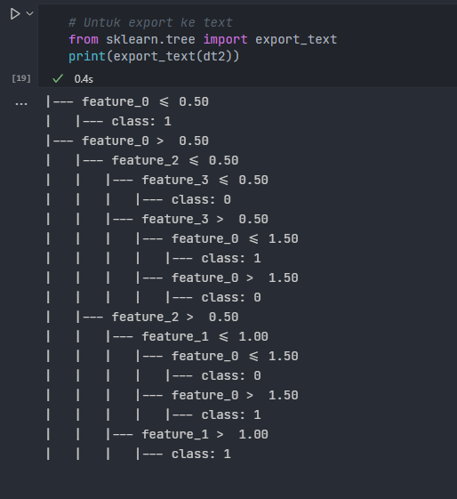

### Algoritma Id3 Estimator

Untuk ID3 Estimator, digunakan library tambahan sehingga dilakukan install lib terlebih dahulu

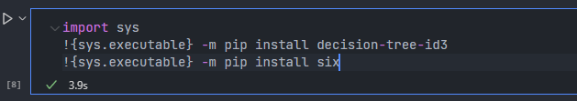

decision tree id3 untuk id3 estimator ( main ), kemudian six karena sempat terdapat bug pada saat dijalankannya program

Kemudian dilakukan program utamanya, sempat terdapat bug pada repo bawaan sehingga diperlukan import six,sys dan sys modules set untuk fix nya. Estimator dengan prune = True dan gain ratio = True karena ingin mendapatkan tree yang di pruning, dan penggunaan gain ratio pada kalkulasi sehingga estimasi hasil lebih baik

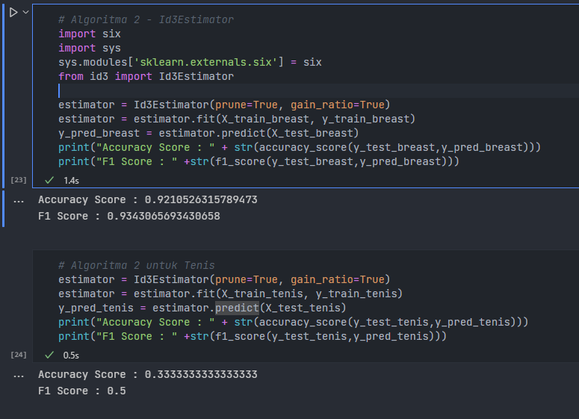

### Algoritma K-Means

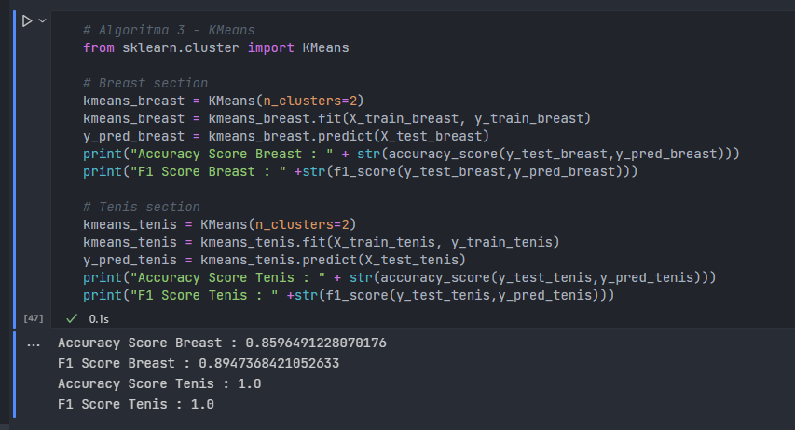

Pada algoritma K-Means, kita panggil fungsi K Means dengan n clusters = 2, didapat hasil seperti data tersebut, namun nilai selalu berganti ketika dirun berulang kali ( breast 0.85 -> 0.15 dan tenis 1.0 -> 0.0 )

### Algoritma Logistic Regression

Berdasarkan dokumentasi di sklearn, banyak iterasi maksimal secara default dari algoritma ini adalah 100. Ketika algoritma ini dijalankan secara default, akan ada peringatan bahwa *solver* dari algoritma ini gagal konvergen. Sehingga, diberi tahu bahwa iterasi maksimal dari algoritma ini adalah 2000.

Secara default juga, algoritma yang digunakan untuk permasalahan optimasi adalah lbfgs. Dikarenakan dataset yang ada berukuran kecil, akan dicoba algoritma liblinear, sesuai dengan yang disarankan di dokumentasi. Dan benar saja, terjadi sedikit peningkatan akurasi dan skor F1.

### Algoritma Neural Network

Dengan alasan yang sama seperti pada algoritma sebelumnya, diperlukan pengaturan atribut max_iter menjadi sebesar 200000 untuk membuat algoritma dapat konvergen. Selain itu, dikarenakan dataset berukuran kecil, digunakan solver lbfgs yang lebih cocok untuk dataset berukuran kecil alih-alih menggunakan solver default yaitu adam. Terjadi peningkatan

Lebih lanjut, juga terdapat beberapa activation function yang dapat dipakai. Secara default, yang digunakan adalah RELU. Setelah dicoba, yang menghasilkan akurasi terbaik adalah activation function logistic. Akan tetapi, kenaikannya tidak terlalu signifikan dan diperberat dengan fakta bahwa fungsi berjalan cukup lambat.

### Algoritma Support Vector Machine (SVM)

Di algoritma ini, parameter yang di-*tuning* adalah kernel yang dipakai. Secara default, kernel yang dipakai adalah rbf. Dari beberapa pilihan kernel yang ada, yang memberikan akurasi paling tinggi adalah linear.

## Kesimpulan

Secara keseluruhan, nilai akurasi maupun f1 score dataset breast lebih besar daripada dataset tenis, dikarenakan ukuran dataset yang digunakan terlampau jauh, sehingga ai model milik dataset breast score lebih baik dalam memprediksi hasil